Név: ………………………

Grafikonok II.

1. Írj szöveget és feladatot a kész grafikonhoz!

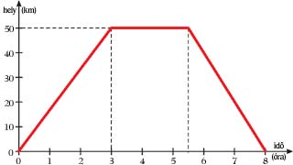

1. Marci influenzás lett. Ahogy az ilyenkor lenni szokott, magas láza volt. A betegsége négy napja alatt naponta háromszor mérte a lázát. Anyukája feljegyezte a mérések eredményét, az adatokból pedig Marci az alábbi grafikont készítette.

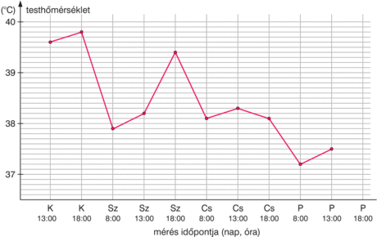

1. Mennyi volt a láza csütörtökön délelőtt 11 órakor?

……………………………………………………………………..

1. Mit mondhatunk, mennyi lesz a láza szombaton reggel 8 órakor?

………………………………………………………………………

1. Melyik nap átlaga volt a legnagyobb?

……………………………………………………………………